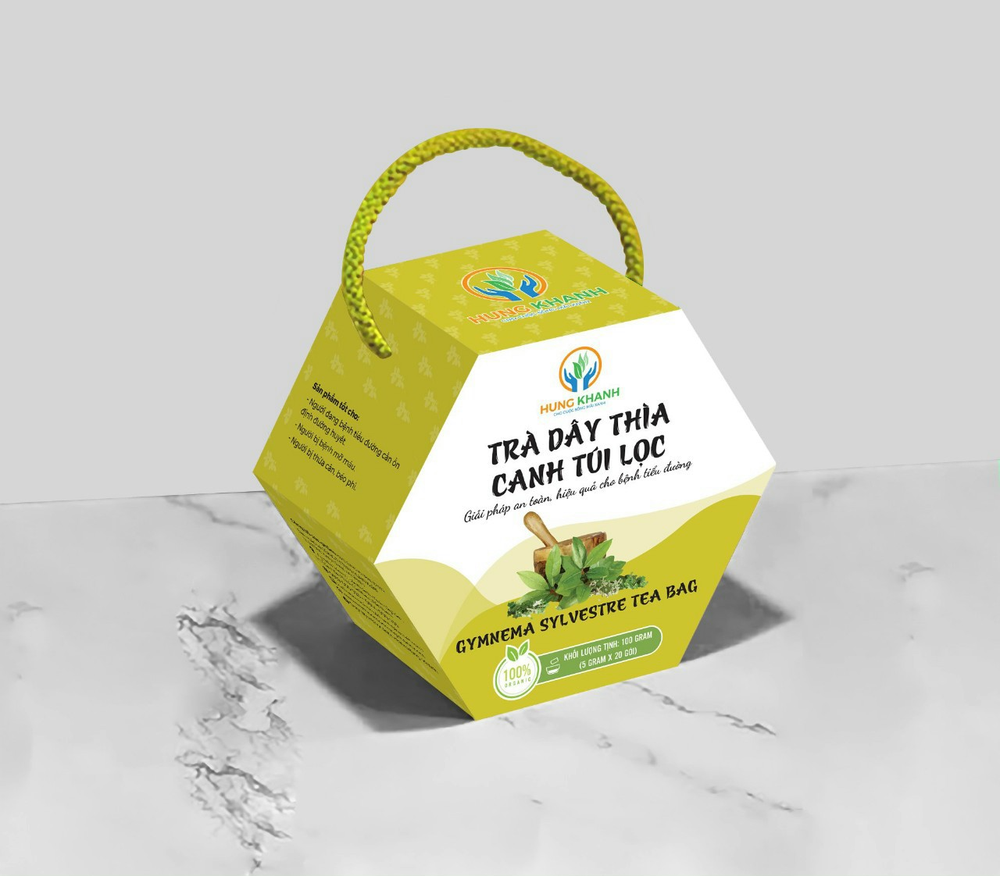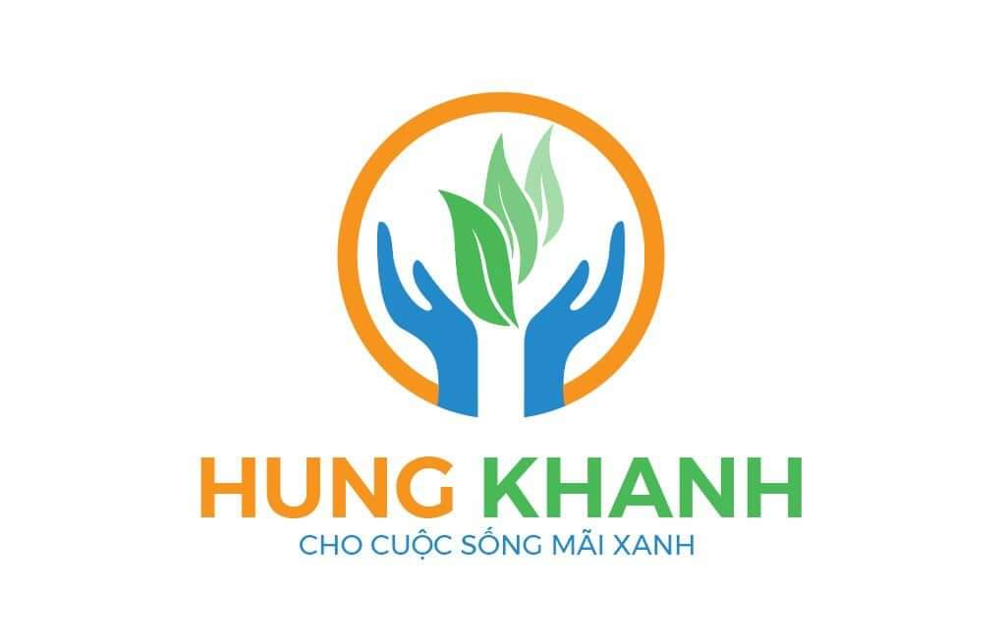
Cho cuộc sống mãi xanh  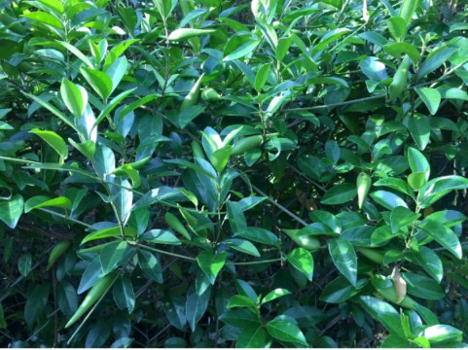Công ty TNHH Sản Xuất Thương Mại Hùng Khánh, thành lập ngày 8/4/2021 dựa trên tiền thân là hộ kinh doanh Hùng – Khánh đã sớm định hướng lợi ích của mình gắn liền với việc phát triển vùng trồng cây dược liệu, gắn lợi ích của công ty với lợi ích của người nông dân. Vừa tạo việc làm, tạo thu nhập cao cho người trồng dược liệu. Vừa xây dựng nguồn nguyên liệu sạch và bền vững cho mục tiêu phát triển lâu dài.  Vùng nguyên liệu Dây thìa canh  Trong thôn quê yên bình của xã Khánh Bình Tây Bắc, nơi những con kênh êm đềm và mảnh vườn, đồng ruộng xanh tươi trải dài. Tại đây, một công ty đặc biệt thành lập từ lòng chân thành và đam mê với trà thảo mộc - Công ty TNHH SXTM Hùng Khánh. Chúng tôi không chỉ xây dựng thương hiệu cho riêng mình mà còn gắn kết lợi ích với sự phát triển của vùng trồng cây dược liệu.  Từ những ngày đầu thành lập, Công ty Hùng Khánh đã khẳng định sứ mệnh của mình là tạo ra thu nhập bền vững cho người nông dân địa phương. Thông qua tạo việc làm và thu nhập cao, chúng tôi không chỉ thay đổi cuộc sống của người dân nơi đây mà còn giúp họ nuôi dưỡng ước mơ và an cư bền vững trên chính quê hương mình.  Đồng thời, Công ty cũng chú trọng vào việc xây dựng nguồn nguyên liệu sạch và bền vững cho sản xuất trà thảo mộc. Những cây dược liệu được trồng theo phương pháp hữu cơ, đảm bảo không sử dụng hóa chất và thuốc trừ sâu độc hại. Điều này không chỉ đảm bảo chất lượng sản phẩm mà còn bảo vệ môi trường và sức khỏe của người tiêu dùng. | Sản phẩm trà Dây thìa canh túi lọc  TRÀ DÂY THÌA CANH TÚI LỌC đã trở thành biểu tượng “Cho cuộc sống mãi xanh” và điều này cũng phản ánh tâm huyết và tình yêu của chúng tôi đối với thiên nhiên. Mỗi tách trà mang trong mình một câu chuyện về sự tự nhiên và tương quan hài hòa giữa con người với môi trường xanh tươi. Bạn không chỉ trải nghiệm hương vị của trà thảo mộc mà còn hòa mình vào một câu chuyện về lòng yêu thương, tự nhiên và bền vững.  Hùng Khánh không chỉ là một công ty, mà là một đội ngũ tận tâm và đầy nhiệt huyết. Họ tự hào là những người tiên phong, xây dựng nền kinh tế bền vững và góp phần vào sự phát triển của vùng đất này.  Hãy cùng chúng tôi khám phá TRÀ DÂY THÌA CANH TÚI LỌC và đến với thôn quê yên bình, xinh đẹp, nơi ước mơ và tự nhiên gặp nhau, hòa quyện thành một cuộc sống mãi xanh.  CÔNG TY TNHH SẢN XUẤT THƯƠNG MẠI HÙNG KHÁNH  Địa chỉ: Ấp Mũi Tràm C, Xã Khánh Bình Tây Bắc,  Huyện Trần Văn Thời, Tỉnh Cà Mau.  Email:trathaomochungkhanh@gmail.com  Website://trathaomochungkhanh.com  Điện thoại: 0919.660.323 – 0944.609.433  GIẢI PHÁP AN TOÀN, HIỆU QUẢ CHO NGƯỜI BỆNH TIỂU ĐƯỜNG  * Thành phần: Xạ đen nguyên chất 100%. Quy cách bao gói 40 túi lọc x 5g và tùy theo yêu cầu của khách hàng. Hạn sử dụng 24 tháng kể từ ngày sản xuất; bảo quản nơi khô ráo, thoáng mát. Cách dùng: Cho 2 gói trà túi lọc vào 0,5 lít nước sôi để trong 15 phút rồi uống, hết nước lại đổ nước sôi vào 15 phút lần thứ hai. Có thể uống thay trà.

